Jalon 21 - INETSRV FTP SERVER

Modification du fichier vsftpd.conf

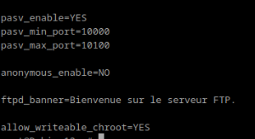

puis test sur le DNSSRV pour voir si cela marché :

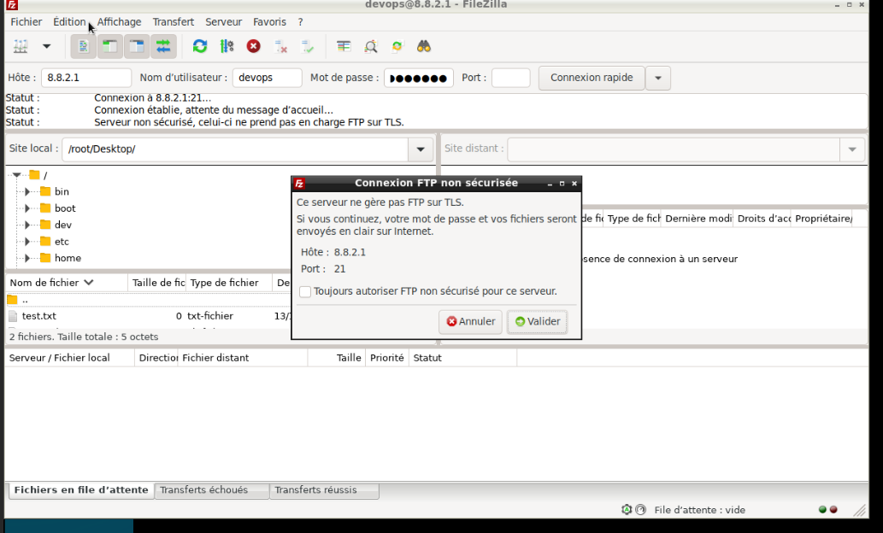

On peut voir sur cette image que le serveur FTP n’est pas sécurisé.

Sur cette capture on peut voir que l’on a accès à la machine avec l’IP 8.8.2.1 et on peut consulter les dossiers.

